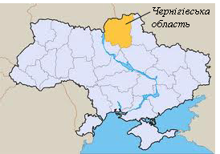

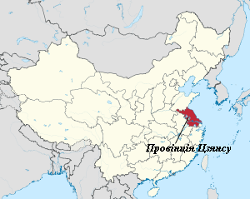
Протокол про наміри Чернігівської обласної державної адміністрації України
і Народного уряду
провінції Цзянсу Китайської Народної Республіки
щодо дружнього співробітництва

Відповідно до запрошення Чернігівської обласної державної адміністрації України делегація Народного уряду провінції Цзянсу Китайської Народної Республіки відвідала Чернігівську область з 4 по 5 листопада 2013 року.
Під час візиту було обговорено питання співробітництва підприємств, установ та організацій Чернігівської області України та провінції Цзянсу Китайської Народної Республіки в торговельно-економічній, науково-освітній, культурній та інших сферах, що становлять взаємний інтерес.
Чернігівська обласна державна адміністрація України та Народний уряд провінції Цзянсу Китайської Народної Республіки (далі - Сторони) погодилися зміцнювати дружній обмін і взаємовигідне співробітництво з метою забезпечення спільного процвітання і домовилися про таке:
Стаття 1
Сторони сприяють співробітництву підприємств, установ та організацій Чернігівської області України та провінції Цзянсу Китайської Народної Республіки на основі дружби і взаємної поваги, відповідно до законодавства України та Китайської Народної Республіки.
Стаття 2
Сторони, з метою поглиблення ділового співробітництва, взаємодіють у наступних сферах:
стимулювання взаємного капіталовкладення й торгівлі;
співробітництва у сферах інфраструктури, машинобудування, високих і нових технологій;
забезпечення сприятливих умов для розробки й реалізації інвестиційних проектів, які представляють взаємний інтерес.
Стаття З
У гуманітарній сфері Сторони:
заохочують встановлення прямих зв'язків між закладами вищої та професійно-технічної освіти Чернігівської області України і провінції Цзянсу Китайської Народної Республіки;
активно проводять заходи гуманітарного обміну у сферах культури, мистецтва, туризму і т.д. задля зміцнення фундаменту співробітництва.

Стаття 4
Сторони співпрацюють в різних сферах у рамках цього Протоколу і обговорюватимуть можливість встановлення побратимських відносин між Чернігівською областю України і провінцією Цзянсу Китайської Народної Республіки.
Стаття 5
Департамент економічного розвитку Чернігівської обласної державної адміністрації і Канцелярія іноземних справ Народного уряду провінції Цзянсу підтримують тісні контакти, узгоджують плани співробітництва та в межах компетенції, визначеної законодавством України та Китайської Народної Республіки, відповідають за виконання цих планів.
Стаття 6
Цей Протокол набирає чинності з дати підписання.
Учинено 4 листопада 2013 року в м. Чернігові в двох примірниках, кожний українською, китайською та російською мовами, при цьому всі тексти є автентичними. У разі виникнення розбіжностей при тлумаченні положень Протоколу, переважну силу має текст російською мовою.

